Der Verband Deutscher Werkzeug- und Formenbauer auf Hightech-Tour in Schmalkalden

„voll wild“ lautet der Name des vom VDWF regelmäßig durchgeführten Geschäftsführer-Treffs. Am 17. Mai besuchte die Gruppe bei der jüngsten Ausgabe des Formats neben der Hochschule Schmalkalden auch Werkzeugbau-Betriebe der Region und bewegte sich auf den Spuren der Technologiegeschichte der Stadt.

Ein 30-köpfiges Team aus Vertretern von Werkzeug- und Formenbau-Unternehmen im deutschsprachigen Raum besuchte Mitte Mai Schmalkalden, um sich mit den aktuellen Entwicklungen in ihrem Fachbereich auseinanderzusetzen. Die Stadt ist durch die Hochschule, aber auch viele in der Region ansässige Unternehmen ein wichtiger Standort für den Werkzeug- und Formenbau – und war das sogar schon im Mittelalter, denn die Herstellung von Eisen und Stahl ist hier seit dem 14. Jahrhundert belegt.

Von der Granulat-Herstellung zum 3D-Druck

Das Programm begann mit einem Empfang an der Hochschule Schmalkalden, die als Kooperationspartner des VDWF bereits seit mehreren Jahren sechs Studiengänge für den Werkzeug- und Formenbau anbietet. Eines der Highlights des Tages: die Führung durch das Labor der Angewandten Kunststofftechnik der Hochschule mit Prof. Stefan Roth und Prof. Thomas Seul. „Hier haben wir den Teilnehmern einen Einblick in Forschungsthemen gegeben, die die Branche derzeit sehr bewegen: von der Materialprüfung über 3D-Druck bis hin zur Granulat-Herstellung und Sensorik im Spritzgusswerkzeug“, erklärt Seul, der neben seiner Hochschulprofessur auch das Amt des VDWF-Präsidenten innehat. „Das Interesse war enorm“, ergänzt VDWF-Geschäftsführer Ralf Dürrwächter.

Ein Blick direkt in die Praxis

Bei der Gesellschaft für Fertigungstechnik und Entwicklung Schmalkalden (GFE) lag der Schwerpunkt auf der Vorstellung von Hartmetallbearbeitungswerkzeugen. In den Betriebsführungen bei Hehnke und Formconsult blickten die Teilnehmer hinter die Kulissen auf die Fertigung von Werkzeugen mit einer Präzision im Mikrometer-Bereich und auch auf deren Anwendung bei der Herstellung von Hightech-Kunststoffprodukten. Vorgestellt wurde auch ein Produkt, das in Kooperation zwischen Formconsult und dem Schmalkalder Hochschulabsolventen und Bodybuilder Tim Budesheim entstanden ist: der Suppnizer, eine Supplementdose für den Bodybuildingbedarf. „Für uns war es interessant, den Produktentwicklungsprozess kennenzulernen und dabei zu sehen, wie eine Kooperation zwischen einem Werkzeugbau-Unternehmen und einem Start-up funktionieren kann“, erläutert Dürrwächter.

Eine Stadt für Werkzeugmacher

Eine von der Braumanufaktur Schmalkalden durchgeführte Stadtführung mit Bierprobe zu den Sehenswürdigkeiten bildete den letzten Programmpunkt. Highlights auf dem Rundgang waren natürlich die denkmalgeschützte Altstadt mit ihren Fachwerkbauten und dem Lutherhaus, die Stadtkirche St. Georg und das Schloss Wilhelmsburg. Ein Schwerpunkt lag dabei aber auch auf der Vermittlung der Technologiegeschichte der Stadt: So belegt beispielsweise ein knapp zwei Meter durchmessendes und tonnenschweres „Ofenschwein“ als Schlacke-Überrest der mittelalterlichen Eisenbearbeitung, dass bereits vor Jahrhunderten in Schmalkalden das Gießereihandwerk ausgeübt wurde. „Kein Wunder also, dass sich Werkzeugmacher hier wohlfühlen“, sagt Prof. Thomas Seul dazu und lacht.

Bildunterschriften

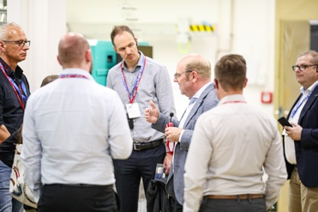
M43_0345.jpg
Prof. Thomas Seul (3. v. r.) führt die Teilnehmer der VDWF-Veranstaltung „voll wild“ durch das Labor der Angewandten Kunststofftechnik der Hochschule Schmalkalden.
(Bild: VDWF)
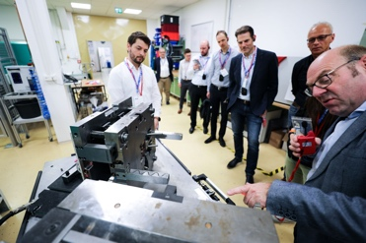
M44_2028.jpg
Prof. Thomas Seul (r.) führt die Teilnehmer der VDWF-Veranstaltung „voll wild“ durch das Labor der Angewandten Kunststofftechnik der Hochschule Schmalkalden.
(Bild: VDWF)
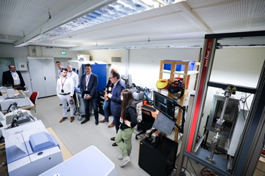
M44_2172.jpg
Führung durch die Materialprüfung im Labor der Angewandten Kunststofftechnik der Hochschule Schmalkalden.
(Bild: VDWF)

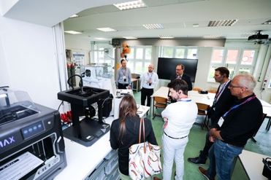
M44_2188.jpg
Prof. Stefan Roth (hintere Reihe, 2. v. l.) erläutert im AKT-Labor der Hochschule Schmalkalden den aktuellen Stand der Technik bei der Additiven Fertigung.
(Bild: VDWF)

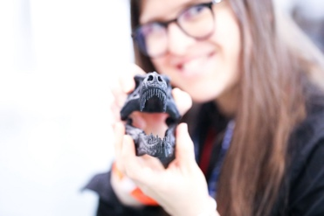
M43_0438.jpg
Prähistorisches Motiv trifft auf modernste Fertigungstechnik: Modell eines Saurierschädels aus dem 3D-Drucker des Labors der Angewandten Kunststofftechnik der Hochschule Schmalkalden.
(Bild: VDWF)

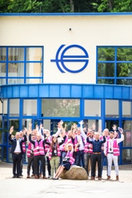
M43_0460.jpg
Die Teilnehmer des VDWF-Geschäftsführer-Treffs „voll wild“ freuen sich auf ihren bevorstehenden Besuch bei der Gesellschaft für Fertigungstechnik und Entwicklung Schmalkalden (GFE).
(Bild: VDWF)

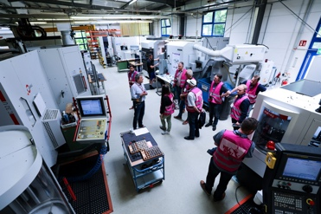
M44_2212.jpg
Führung durch die Gesellschaft für Fertigungstechnik und Entwicklung Schmalkalden (GFE).
(Bild: VDWF)

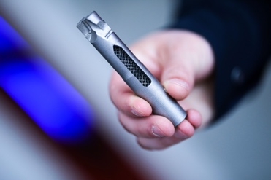
M43_0529.jpg
Additiv gefertigtes Bauteil der Gesellschaft für Fertigungstechnik und Entwicklung Schmalkalden (GFE).
(Bild: VDWF)

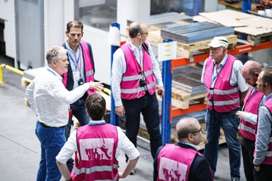
M43_0582.jpg
Stephan Hoffmann, Geschäftsführer Formconsult (l.), bei der Führung durch das Unternehmen
(Bild: VDWF)

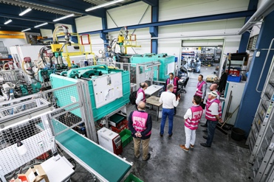
M44_2250.jpg
Stephan Hoffmann führt die Teilnehmer durch die Formconsult-Spritzgießfertigung.
(Bild: VDWF)

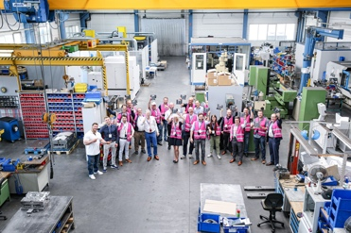
M44_2282.jpg
Werkzeugbau trifft Hochleistungssport: Die Teilnehmer der VDWF-Tour nach Schmalkalden präsentieren ihre Exemplare des vom Bodybuilder Tim Budesheim (l.) in Zusammenarbeit mit Formconsult entwickelten „Suppnizers“.
(Bild: VDWF)

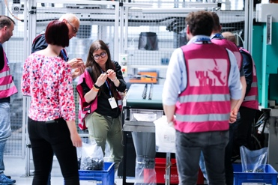
M43_0678.jpg
„Qualitätskontrolle“ an den Kunststoffprodukten des Formenbau- und Spritzguss-Unternehmens Hehnke.
(Bild: VDWF)
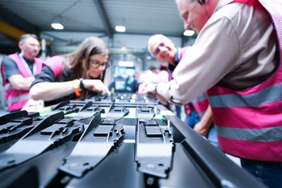
M44_2327.jpg
Führung durch die Hehnke-Fertigung
(Bild: VDWF)

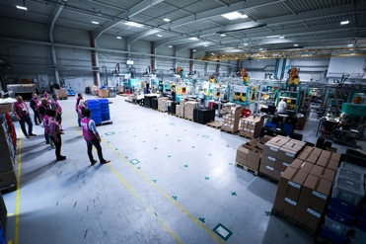
M44_2356.jpg
Die Teilnehmer des VDWF-Geschäftsführer-Treffs „voll wild“ werden durch die Produktionsanlagen bei Hehnke in Steinbach-Hallenberg geführt.
(Bild: VDWF)

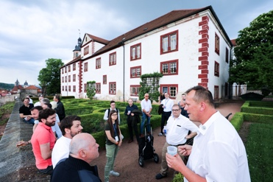
M44_2443.jpg
Hendrik Schliewenz (r.), Braumanufaktur Schmalkalden, lud zur Verkostung des lokal gebrauten Bieres über den Dächern der thüringischen Ortschaft.
(Bild: VDWF)

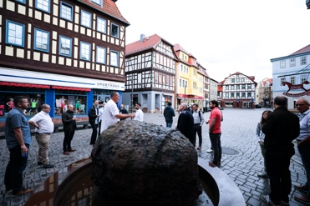
M44_2502.jpg
Stadtführung durch Schmalkalden, im Vordergrund das hier ausgestellte „Ofenschwein“, ein Schlacke-Überrest der örtlichen mittelalterlichen Eisenbearbeitung
(Bild: VDWF)

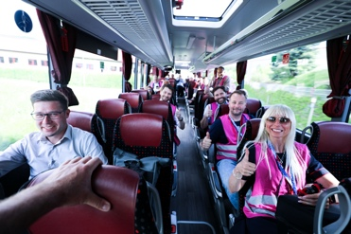
M44_2305.jpg
Ausgelassene Stimmung bei den Teilnehmern auf der Fahrt zwischen den Betriebsbesichtigungen
(Bild: VDWF)

Hochaufgelöstes Bildmaterial finden Sie im Pressebereich der VDWF-Website (www.vdwf.de/service/presse-vdwf).

